API – Quake3

Teste Game Quake 3

**Publicando a API:**

Em um Servidor iis publique a pasta **Quake3** que se encontra na pasta **Publish** no compartilhamento, para o diretório do serviço (IIS), converta no IIS a pasta para aplicação.

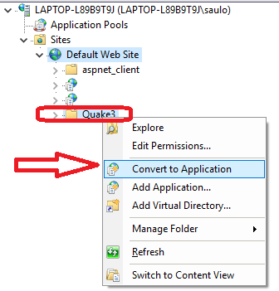

No arquivo Web.config do projeto Quake3 existe uma variável para colocar o diretório do log do game. (ArquivoLog)

Obs.: O arquivo log do game se encontra no diretório do projeto ~/File/games.log

# Ler aquivo de log

Método responsável para efetuar a leitura do arquivo de log do Game Quake 3.

**Nome da Chamada:**

* api/Quake3Game/LerArquivo
  + Ex.: Chamada: http://localhost/Quake3/api/Quake3Game/LerArquivo

**Campos Obrigatórios na Chamada:**

* Nenhum parâmetro.

**Campos de Retorno:**

**id** = E o id da partida.

**total_kills** : Total de mortes da partida.

**players**: jogadores da partida (id, nome)

**kills** = mortes por jogador

**retorno Json:**